ĐẠI HỌC BÁCH KHOA TP. HỒ CHÍ MINH

**KHOA KHOA HỌC VÀ KỸ THUẬT MÁY TÍNH**



BÁO CÁO HỆ THỐNG NHÚNG

Bài thực hành số 4

**Lương Hữu Phú Lợi - 1911545**

**Cao Thanh Lương - 1914076**

**Nguyễn Văn Việt - 1912436**

**Huỳnh Ngọc Bảo Trân - 1912269**

|  |  |  |
| --- | --- | --- |
| **Họ và tên** | **MSSV** | **Đóng góp** |
| Lương Hữu Phú Lợi | 1911545 | 100% |
| Cao Thanh Lương | 1914076 | 100% |
| Nguyễn Văn Việt | 1912436 | 100% |
| Huỳnh Ngọc Bảo Trân | 1912269 | 100% |

**GitHub:** [PhuLoi-1911545/school-LAB-embedded-ESP-IDF (github.com)](https://github.com/PhuLoi-1911545/school-LAB-embedded-ESP-IDF)

# Thực hiện

Tạo một Project ESP_IDF, sau đó code file main với nội dung như sau

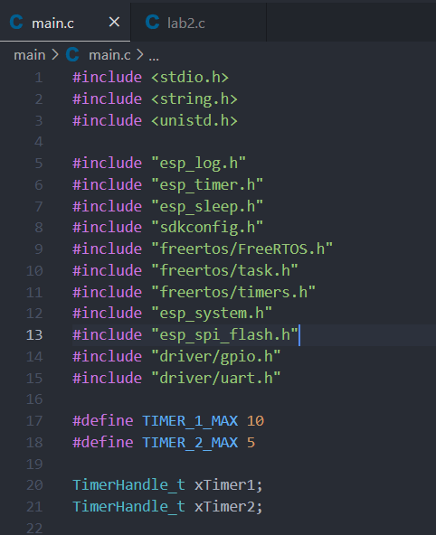

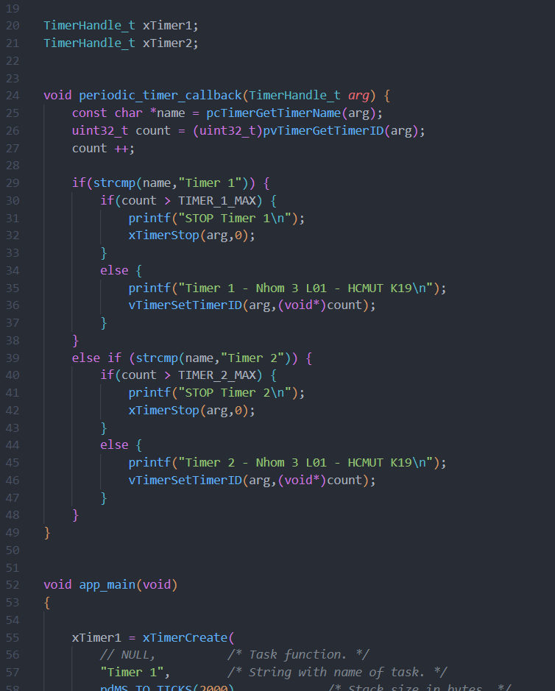

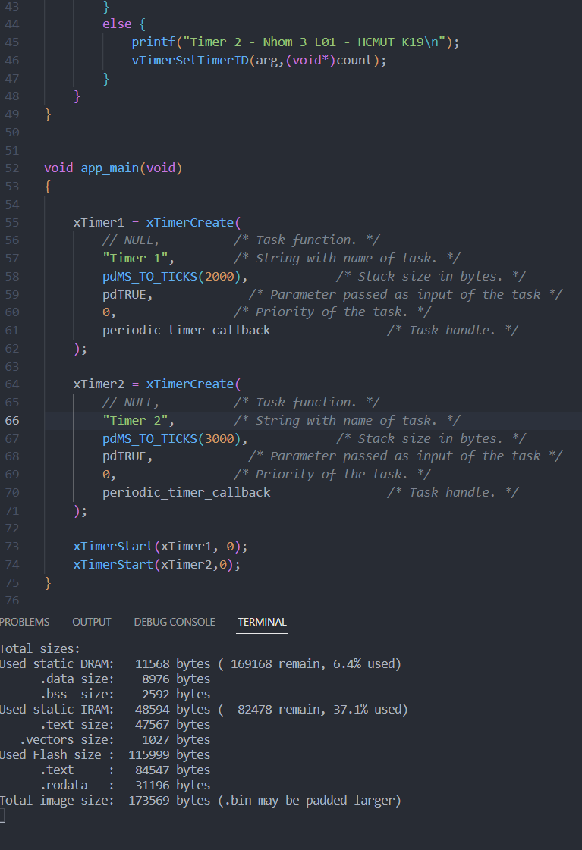

Giải thích:

* Hàm callback được sử dụng chung của 2 timer hàm void periodic_timer_callback
* Hàm sẽ xét tên của timer gọi nó và thực hiện tác vụ tương ứng
* 2 timer ở đây là Timer1 và Timer 2

# Nạp và kết quả

* Nạp vào esp, ta thấy kết quả hiện lên màn hình serial

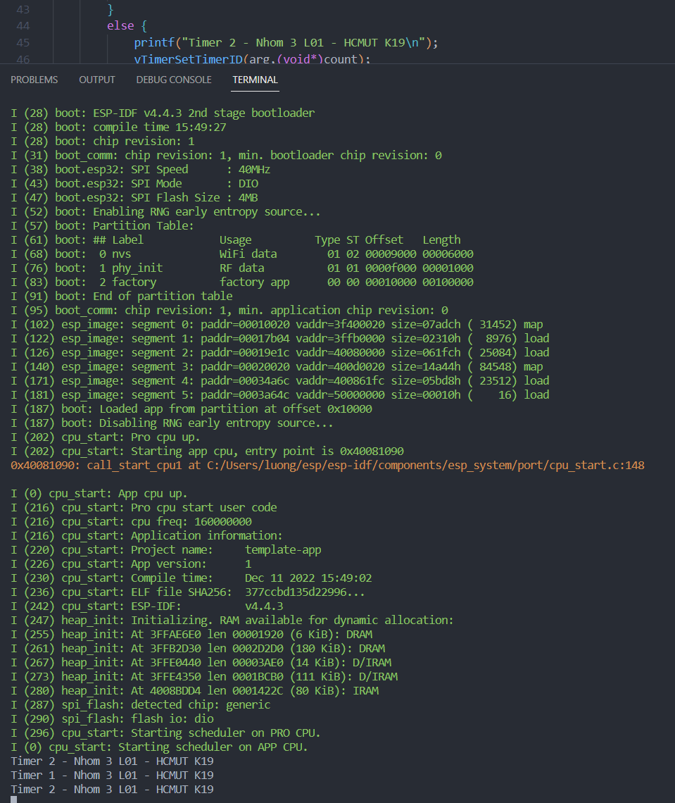

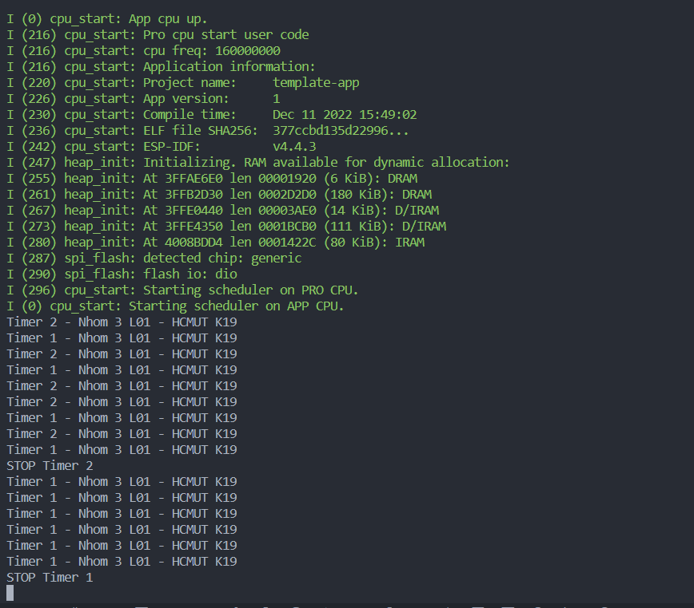

* Chuỗi “Timer 2 - Nhom 3 L01 - HCMUT K19 “ được in ra 3 giây sau mỗi lần và in ra 5 lần
* Chuỗi “Timer 1 - Nhom 3 L01 - HCMUT K19 “được in ra 2 giây sau mỗi lần và in ra 10 lần